Лабораторная работа №1. Установка и конфигурация операционной системы на виртуальную машину.
Отчет
Анна Александровна Глушенок
Содержание

1 Цель работы
Целью данной работы является приобретение практических навыков установки операционной системы на виртуальную машину, настройки минимально необходимых для дальнейшей работы сервисов.

2 Выполнение лабораторной работы
Скачиваем с сайта разработчика DVD-образ операционной системы, соответствующий архитектуре моего компьютера (версия 9.6).
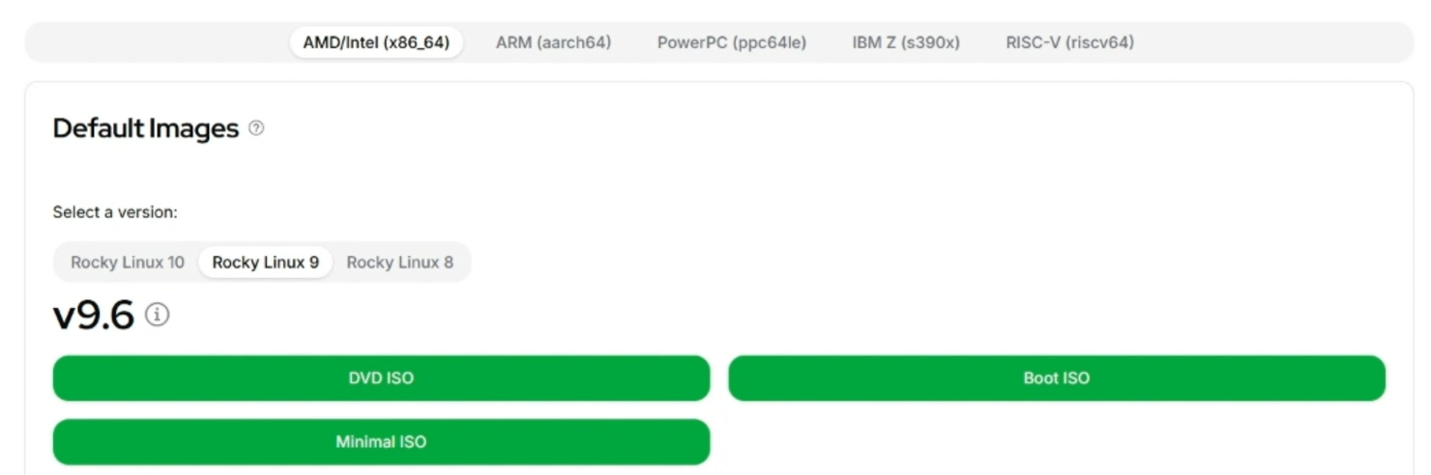
Рис. 1: Скачивание DVD-образа
Открываем VirtualBox, и нажимаем “создать” для создания новой виртуальной машины.
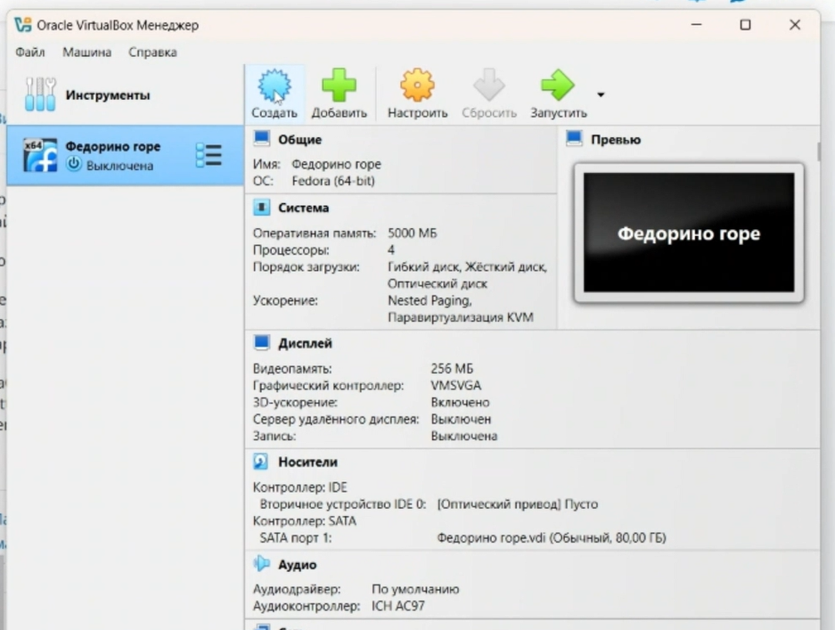
Рис. 2: Создание новой ВМ
В разделе “Имя и тип ОС” задаем имя виртуальной машины (Rocky), образ диска ISO, а так же пропускаем автоматическую установку.
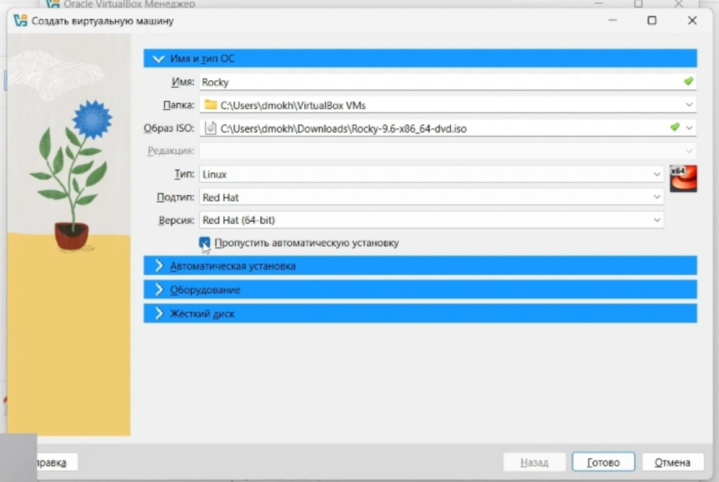
Рис. 3: Имя и тип ОС
В разделе “Оборудование” выделяем основную память (4096 МБ) и процессоры (4).
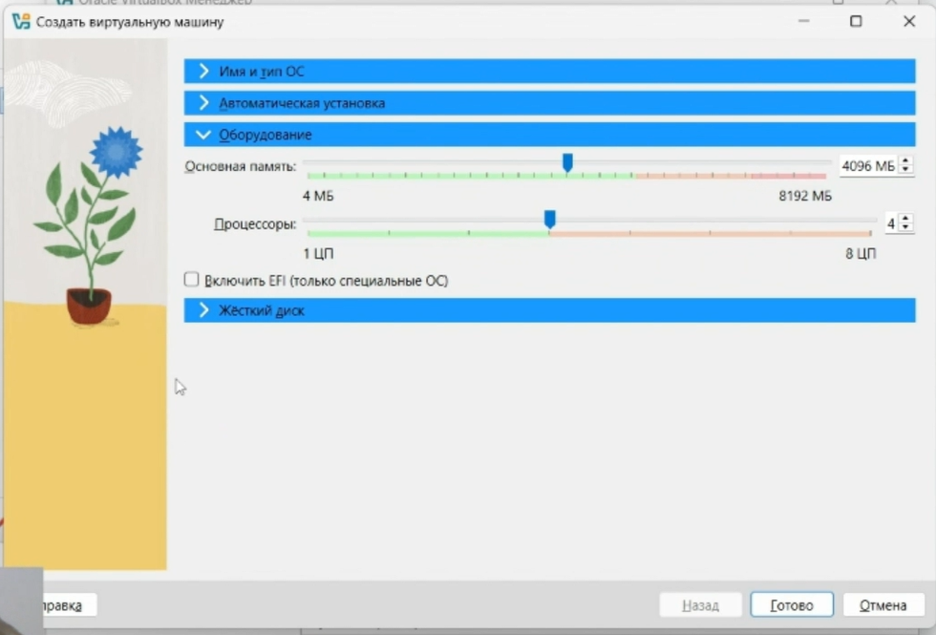
Рис. 4: Оборудование
В разделе “Жесткий диск” создаем новый виртуальный жесткий диск, и выделяем на систему 30 ГБ.
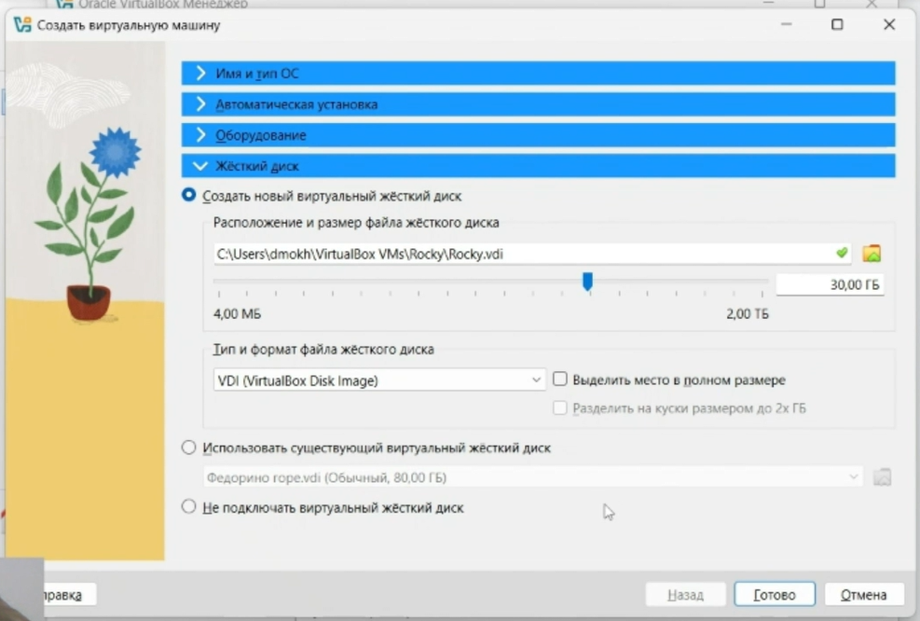
Рис. 5: Жесткий диск
Далее выбираем “Install Rocky 9.6” и запускаем установку ВМ.
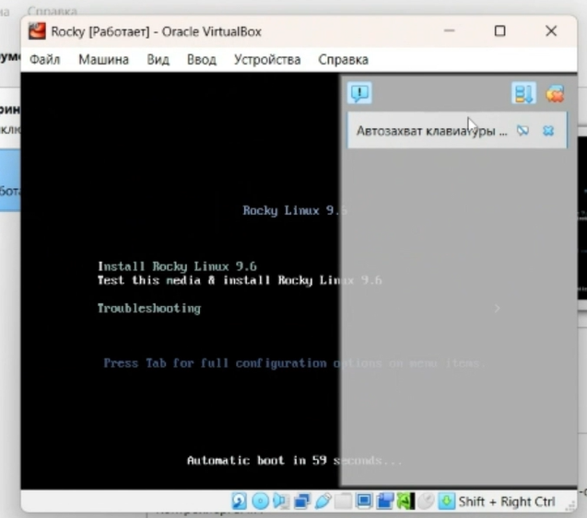
Рис. 6: Установка ВМ
Затем выбираем язык интерфейса ОС.
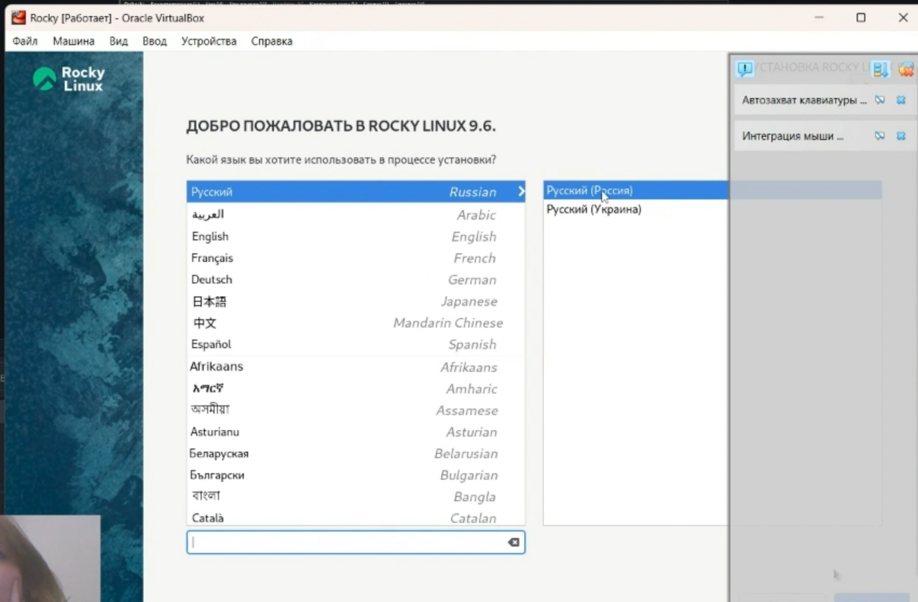
Рис. 7: Выбор языка интерфейса ОС
Приступаем к настройке установки. Для начала выбираем место установки.
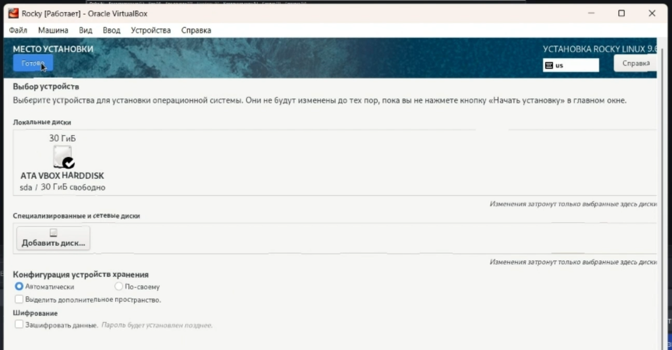
Рис. 8: Место установки
Далее отключаем KDUMP.
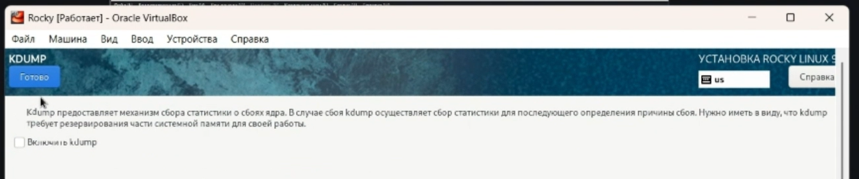
Рис. 9: Отключение KDUMP
Меняем имя узла: устанавливаем aaglushenok.localdomain.
Рис. 10: Имя узла
Устанавливаем пароль root, разрешение на ввод пароля при использовании ключа SSH.
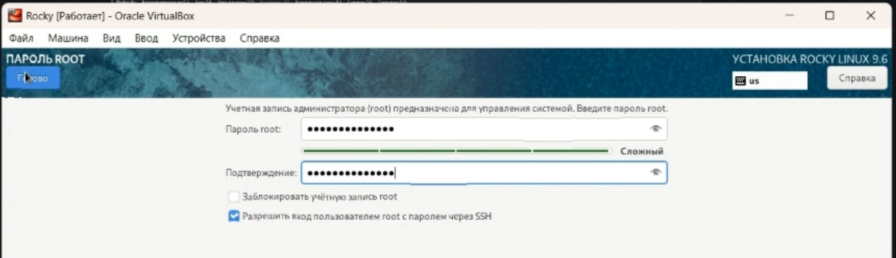
Рис. 11: Пароль root
Создаем пользователя (aaglushenok), делаем его администратором.
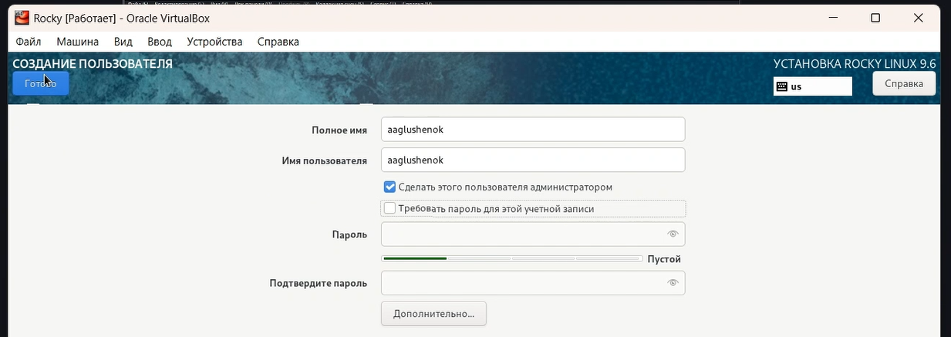
Рис. 12: Создание пользователя
Запускаем установку ОС. Заходим в ОС под заданной учетной записью.
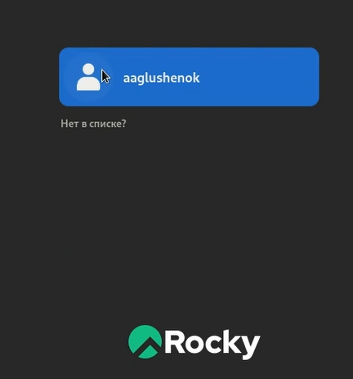
Рис. 13: Вход в ОС
Подключаем образ диска дополнений гостевой ОС.
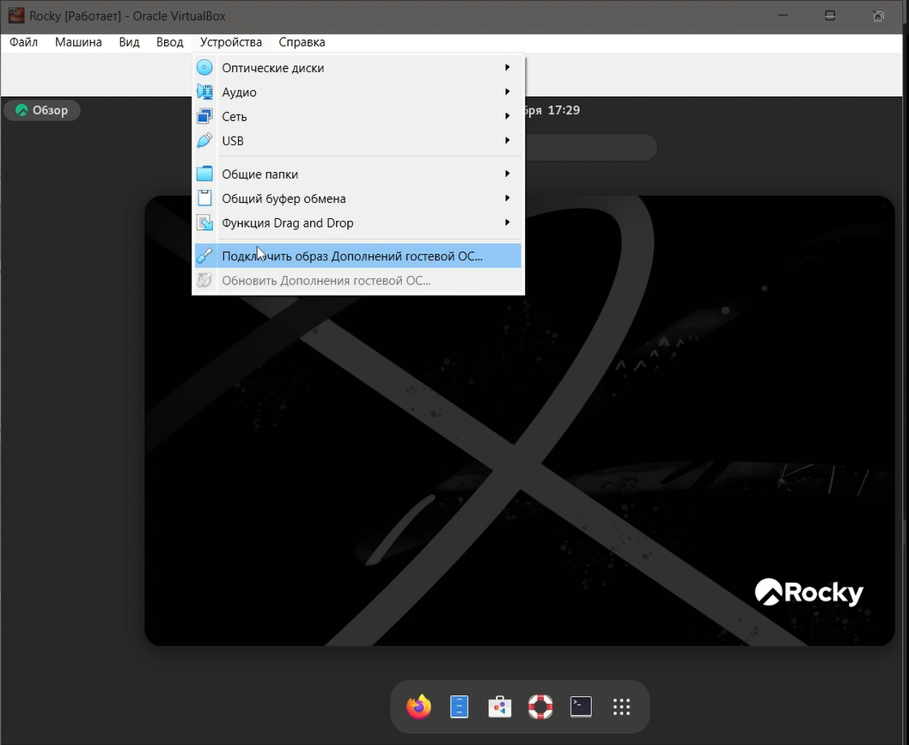
Рис. 14: Подключение образа диска гостевой ОС
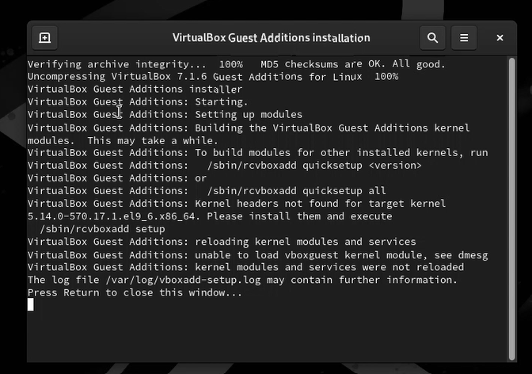
Рис. 15: Загрузка дополнений
Перезапускаем ВМ.
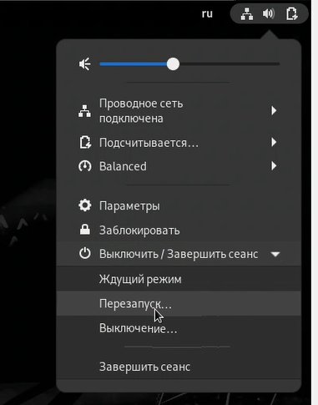
Рис. 16: Перезапуск ВМ
Пункт “установка имени пользователя и названия хоста” из материалов к ЛР пропускаем, тк все подпункты уже выполнены.

3 Домашнее задание
- Смотрим вывод команды dmesg | less.
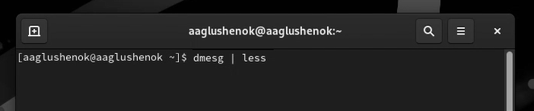
Рис. 17: Ввод команды dmesg | less
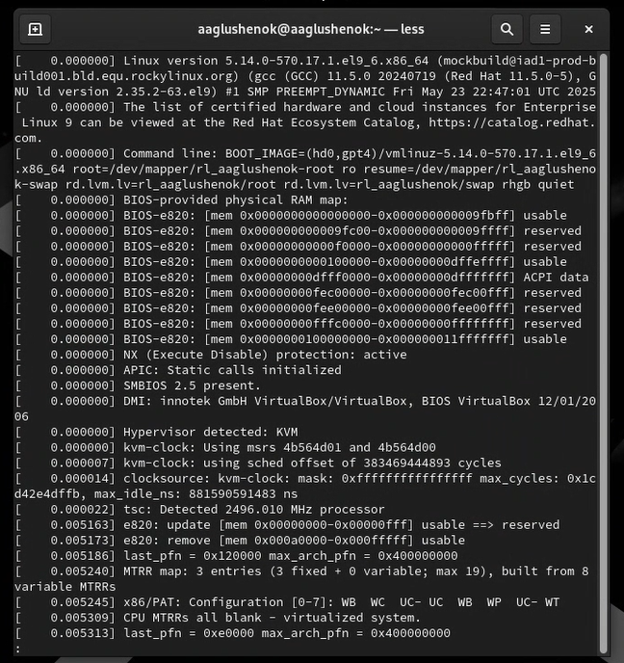
Рис. 18: Вывод команды dmesg | less
- Узнаем версию ядра Linux.
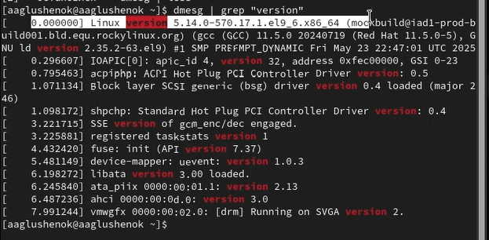
Рис. 19: Версия ядра Linux
- Узнаем частоту процессора.
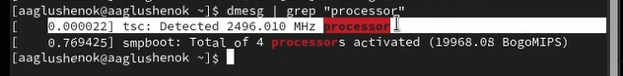
Рис. 20: Частота процессора
- Узнаем модель процессора.
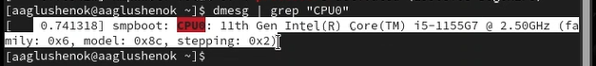
Рис. 21: Модель процессора
- Узнаем объем достпной оперативной памяти.
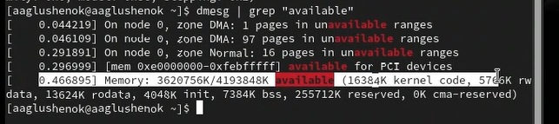
Рис. 22: Объем доступной оперативной памяти
- Узнаем тип обнаруженного гипервизора.
Рис. 23: Тип обнаруженного гипервизора
- Узнаем тип файловой системы корневого раздела и последовательность монтирования файловых систем.
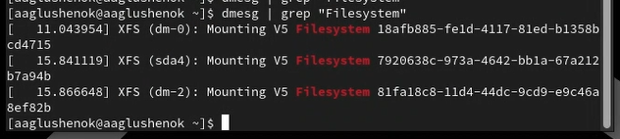
Рис. 24: Тип файловой системы и последовательность монтирования

4 Выводы
В ходе выполнения лабораторной работы №1 мне удалось приобрести практические навыки установки операционной системы на виртуальную машину, настройки минимально необходимых для дальнейшей работы сервисов.

5 Контрольные вопросы
- Команды терминала и примеры:
- Справка: man (пример: man ls), –help (пример: ls –help).
- Перемещение: cd (пример: cd /home/user/Documents), cd .., cd ~.
- Просмотр содержимого: ls (по умолчанию), ls -l, ls -a.
- Определение объёма: du -sh (пример: du -sh Documents).
- Создание/удаление: mkdir , rmdir /rm -r , touch , rm .
- Права доступа: chmod , chown : .
- История команд: history, !123.
- Учётная запись пользователя и команды просмотра:
- Информация: Имя, UID, GID, домашний каталог, оболочка, пароль, членство в группах.
- Команды: id , finger , cat /etc/passwd, getent passwd , groups .
- Файловая система и примеры:
- ФС: Способ организации данных на диске.
- Примеры:
  - ext4: Linux, журналируемая.
  - XFS: Linux, высокопроизводительная, журналируемая.
  - NTFS: Windows, журналируемая.
  - FAT32: Совместимая, без журналирования, ограничение 4 ГБ.
  - APFS: macOS, современная, оптимизирована для SSD.
- Просмотр смонтированных ФС:
- df -h, mount.
- Удаление зависшего процесса:

  - ps aux | grep /top/htop (определить PID).

  - kill /kill -9 .

Список литературы

